# 实验B.5：基于ICMP实现ping命令和tracert命令

Ping是一个网络应用程序，用于测试某个主机在IP网络中是否可访问。它也用于测试计算机的网卡或测试网络延迟。Ping的实现通常使用ICMP协议。ICMP协议在协议族中的地位如下图所示：

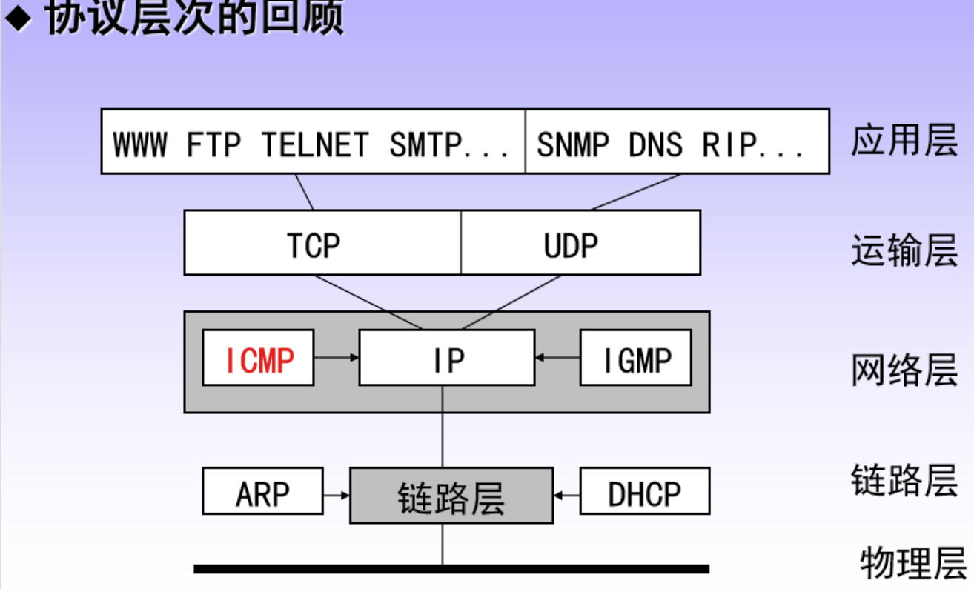

**实验目的：**

通过本实验，你将更好地理解因特网控制报文协议（`ICMP`），学习使用`ICMP`请求和响应消息实现`Ping`程序。通过向目标主机发送`ICMP`回显包并监听`ICMP`回显应答来工作。回显有时称为`pong`。`ping`程序测量往返时间，记录数据包丢失，并输出接收到的回显包的统计摘要（往返时间的最小值、最大值和平均值，以及在某些版本中的平均值的标准差）。

**实验任务：**

开发自己的简单`Ping`程序。程序将使用`ICMP`协议，但为了保持简单，将不完全遵循`RFC 1739`中的正式规范。在本实验中只需要编写程序的客户端，因为服务器端所需的功能几乎内置于所有操作系统中。

Ping程序的基本功能如下： Ping 程序能将 ping 请求发送到指定的主机，间隔大约一秒钟。每个消息包含一个带有时间戳的数据包。 每个数据包发送完后，程序最多等待一秒，用于接收响应。如果一秒后服务器没有响应，那么客户端应假设 ping 数据包或 pong 数据包在网络中丢失（或者服务器已关闭）。 统计摘要信息（往返时间的最小值、最大值和平均值，以及在某些版本中的平均值的标准差） 本实训将使用原始套接字来使用ICMP协议。

利用同样的方式实现tracert程序的功能。